#### 电源

①买18650，买各种串并联电池盒

做18650的升压板，降压板，大电流，查看18650本身输出最大电流

（12V,9V,5V,3.3V）



②航模锂电池：是否有必要这么高的电流（查）

③④⑤⑥

#### MCU

确定现在手里面有多少能用的MCU，然后需要什么（查）

#### 电机驱动

知道各种电机的区别，做各种电机驱动

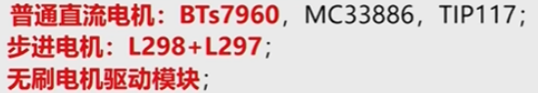



HC-06 HC-05